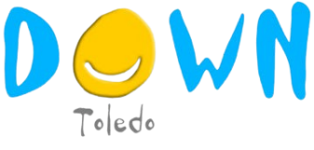
DECLARACIÓN DE AUTORÍA Y CESIÓN DE DERECHOS

Concurso de Diseño de Camiseta – X Cross y Paseo Solidario Down Toledo

Nombre y apellidos del/a participante: .....................................................
DNI/NIE: .....................................................
Teléfono de contacto: .....................................................
Correo electrónico: .....................................................
Título del diseño presentado: .....................................................

Yo, la persona arriba firmante, DECLARO:
Que soy el/la autor/a original del diseño que presento al Concurso de Diseño de Camiseta organizado por la Asociación Down Toledo con motivo de la décima edición del Cross y Paseo Solidario.
Que el diseño es una obra original, no ha sido copiado ni plagiado, y no infringe derechos de propiedad intelectual de terceros.
Que cedo de forma gratuita a la Asociación Down Toledo los derechos de reproducción, distribución, comunicación pública y transformación del diseño, con el único fin de ser utilizado como imagen oficial del evento y en todos los soportes relacionados con el mismo (camisetas, cartelería, redes sociales, prensa, etc.).
Que esta cesión se realiza sin límite temporal ni territorial, y con el compromiso por parte de la entidad organizadora de respetar la integridad de la obra y mencionar la autoría siempre que sea posible.
Que acepto las bases del concurso en todos sus términos.

Y para que así conste, firmo la presente en ......................................., a .........de............................ de 2025.

Firma:

Remitir a: lasolidaria@downtoledo.org

